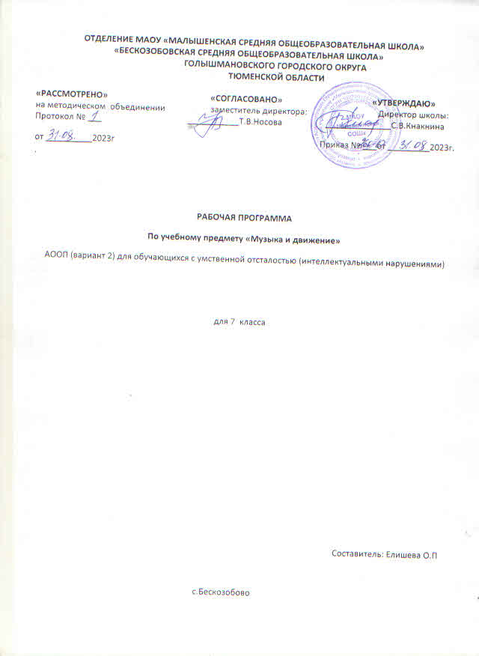

1.Планируемые результаты освоения обучающимися с умеренной, тяжелой, глубокой умственной отсталостью (интеллектуальными нарушениями), тяжелыми и множественными нарушениями развития
адаптированной основной общеобразовательной программы
В соответствии с требованиями ФГОС к АООП для обучающихся с умеренной, тяжелой, глубокой умственной отсталостью, с ТМНР (вариант 2) результативность обучения каждого обучающегося оценивается с учетом особенностей его психофизического развития и особых образовательных потребностей. В связи с этим требования к результатам освоения образовательных программ представляют собой описание возможных результатов образования данной категории обучающихся.

1) Развитие слуховых и двигательных восприятий, танцевальных, певческих, хоровых умений, освоение игре на доступных музыкальных инструментах, эмоциональное и практическое обогащение опыта в процессе музыкальных занятий, игр, музыкально-танцевальных, вокальных и инструментальных выступлений.
- Интерес к различным видам музыкальной деятельности (слушание, пение, движение под музыку, игра на музыкальных инструментах).
- Умение слушать музыку и выполнять простейшие танцевальные движения.
- Освоение приемов игры на музыкальных инструментах, сопровождение мелодии игрой на музыкальных инструментах.
- Умение узнавать знакомые песни, подпевать их, петь в хоре.
2) Готовность к участию в совместных музыкальных мероприятиях.
- Умение проявлять адекватные эмоциональные реакции от совместной и самостоятельной музыкальной деятельности.
- Стремление к совместной и самостоятельной музыкальной деятельности;
- Умение использовать полученные навыки для участия в представлениях, концертах, спектаклях, др.

2. Содержание учебного предмета.
«Музыка и движение». 7 класс. 34 часа.

1. Слушание и узнавание музыкальных звуков, мелодий и песен (9 часов).
Слушание звучания музыкальных инструментом и узнавание их.
Настроение в музыке.
Слушание музыкальных серий, объединенных единым сюжетом, мелодии разных музыкальных жанров (марш, песня, пляска, вальс).
Определение характера музыки, узнавание знакомых мелодий.
Беседа о музыкальных произведениях .
Составление простых сюжетных рассказов по мотивам музыкальных произведений.
Знакомство с фрагментами произведений, которые звучат в аудиозаписи и могут быть представлены на видео.
Просмотр видеозаписей (отрывков) музыкальных спектаклей, концертов, доступных по содержанию.

2. Пение (15 часов).
Пение песен, обращение внимание на артикуляцию слов. «Осенняя» русская народная песня.
Различение запева, припева и вступления к песне.
Пение музыкальных произведений с лексикой, доступной для понимания учащимися и воспроизведения ими на уровне речи и звукоподражания.
Исполнение знакомых песенок и узнавание мелодий: «Осенняя», «Белые снежинки», «Кабы не было зимы», «Учат в школе» «Котёнок и щенок», «Наш край».
Пение с инструментальным сопровождением и без него (вместе с учителем и самостоятельно).

3. Музыкально-ритмические движения (6 часов).
Движения, отражающие содержание песен, вариаций плясовых движений с натуральными и воображаемыми предметами. Стимулирование желания учащихся делать это самостоятельно.
Музыкально-ритмические движения, направленные на соотнесение музыкального образа с различными природными явлениями: гроза, ночь и т. п.
Танцы под музыку, которую учащиеся выбирают по своему желанию (свободные танцы).

4. Игра на музыкальных инструментах (4 часа).

Знакомство с самодельными музыкальными инструментами (ложки, трещотки и др.).
Различие музыкальных инструментов.
Ложки, трещотки, баночки с сыпучими материалами, колокольчики.

3.Тематическое планирование.
«Музыка и движение». 7 класс. 34 часа.

№ урока п/п | № урока по теме | Тема | Кол-во часов
Слушание и узнавание музыкальных звуков, мелодий и песен (3 часа).
1 | 1 | Марш. Характерные особенности звучания. | 1
2 | 2 | Песня. Характерные особенности звучания. Различие песни и марша. | 1
3 | 3 | Танец. Характерные особенности. Различие песни, марша и танца. | 1
Пение (10 часов).
4 | 1 | Разучивание текста, мелодии песни «Осенняя». | 1
5 | 2 | Разучивание текста, мелодии песни «Осенняя». | 1
6 | 3 | Разучивание текста, мелодии песни «Белые снежинки». | 1
7 | 4 | Разучивание текста, мелодии песни «Белые снежинки». | 1
8 | 5 | Исполнение знакомых песенок и узнавание мелодий. | 1
9 | 6 | Исполнение знакомых песенок и узнавание мелодий. | 1
10 | 7 | Разучивание текста, мелодии песни «Кабы не было зимы». Исполнение с инструментальным сопровождением | 1
11 | 8 | Разучивание текста, мелодии песни «Кабы не было зимы». Исполнение с инструментальным сопровождением | 1
12 | 9 | Разучивание текста, мелодии песни о школе «Учат в школе». Повторение песен. | 1
13 | 10 | Разучивание текста, мелодии песни о школе. Повторение песен. | 1
Музыкально-ритмические движения (4 часа).
14 | 1 | Элементы русских народных плясок. «Как на тоненький ледок». | 1
15 | 2 | Элементы русских народных плясок. «Пошла млада за водой». | 1
16 | 3 | Восприятие и воспроизведение ритмических структур. | 1
17 | 4 | Восприятие и воспроизведение ритмических структур. | 1
Слушание и узнавание музыкальных звуков, мелодий и песен (6 часов).
18 | 1 | Слушание фрагментов из музыкальной сказки «Чипполино». | 1
19 | 2 | Слушание фрагментов из музыкальной сказки «Чипполино». | 1
20 | 3 | «Музыка природы». Слушание музыкальных композиций «Времена года». «Зима». | 1
21 | 4 | «Музыка природы». Слушание музыкальных композиций «Времена года». «Весна». | 1
22 | 5 | «Музыка в мире животных». Слушание музыкальной композиции «Котёнок». | 1
23 | 6 | Беседы о музыкальных произведениях . Слушание и узнавание музыкальной композиции. | 1
Игра на музыкальных инструментах (4 часа).
24 | 1 | Знакомство с самодельными музыкальными инструментами (ложки, трещотки и др.). | 1
25 | 2 | Ложки, трещотки, баночки с сыпучими материалами, колокольчики. | 1
26 | 3 | Различие музыкальных инструментов. Игра на самодельных музыкальных инструментах. | 1
27 | 4 | Оркестр народных инструментов. «Калинка». | 1
Музыкально-ритмические движения (2 часа).
28 | 1 | Танцевальная музыка. Простейшие танцевальные движения. | 1
29 | 2 | Танцевальная музыка. Простейшие танцевальные движения. | 1
Пение (5 часов).
30 | 1 | Разучивание текста, мелодии песни «Котёнок и щенок». | 1
31 | 2 | Разучивание текста, мелодии песни «Котёнок и щенок». | 1
32 | 3 | Разучивание текста, мелодии песни «Наш край». | 1
33 | 4 | Пение с инструментальным сопровождением. «Наш край». | 1
34 | 5 | Пение с инструментальным сопровождением. Повторение песен. | 1

